RAMA JUDICIAL DEL PODER PUBLICO

JUZGADO PRIMERO CIVIL DEL CIRCUITO DE SOCORRO

|  |  |  |  |  |
| --- | --- | --- | --- | --- |
| proceso | Demandante | Demandado | Fecha auto | Radicado |
| Ordinario Laboral | Pedro Antonio Ramirez Jimenez | Juan Vicente Silva Monsalve | 24-6-2020 | 2018-00126-00 |

ESTADOS

El presente ESTADO se fija hoy veinticinco (25) de junio de dos mil veinte (2020), siendo las 8 a,m.

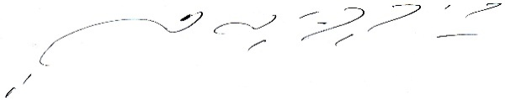

CARLOS ARTURO SUAREZ TRASLAVIÑA

Secretario